Polibek kobry: Poznejte ženu očima jógy a tantry
Praha 19. 7. 2021
Objevte archetyp ženy v průběhu vývoje lidstva i v rámci koloběhu života a proměn fází Měsíce. Autorkou je Barbora Hu, která sbírá střípky z mytologie, filosofie, historie, religionistiky, psychologie i své praxe a skládá z nich pestrou mozaiku ženy. „Polibek kobry“ se dotýká témat jako tělesnost, sexualita, mateřství, cykličnost atd. Knihu vydalo nakladatelství Alferia.
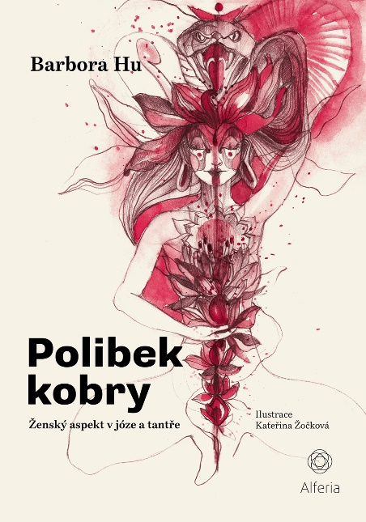
POZNEJ SÍLU ŽENSKÉHO PRINCIPU
Ženský princip a žena sama o sobě je významnou složkou nejen celého lidstva, ale i součástí každého člověka.
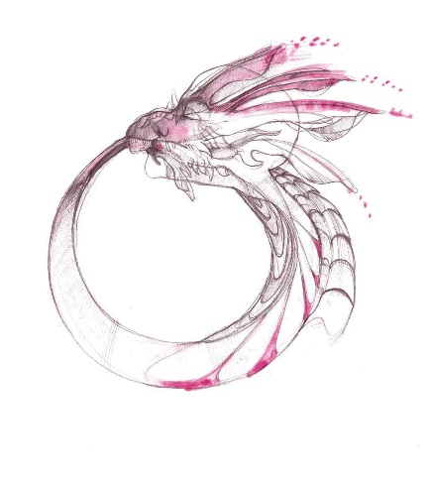
Autorka propojuje často rozdělované pohledy na ženu a dává je do souvislostí. Čerpá z historie, kulturních paradigmat, tělesna i duchovna. Dívá se na archetypy, pravzorce univerzální lidské zkušenosti, skrze které vnímáme náš dnešní svět. Čtenářům budou známé mýty z antického Řecka. Barbora Hu na obdobných příbězích z Východu popisuje ženská témata. Čtenář se na stránkách knihy setká s krvavou Kálí, nepochopenou Medúsou či hadem Šéšou. Popisuje v nich kořeny potřeby ženy být cyklická, poukazuje na různé aspekty mateřství či se otevřeně baví o sexualitě. Autorce pomáhá jóga snu i dechová cvičení.
Povídání o kulturních vzorcích doplňuje bonusová část s rozhovory s inspirativními osobnostmi: učitelkou tantry Emmou Balnavesovou, jungovským terapeutem Robem Preecem kulturoložkou Terezií Dubinovou, autorkou knihy Přináležení Toko-pa Turner a astroložkou Alitou Zaurak.

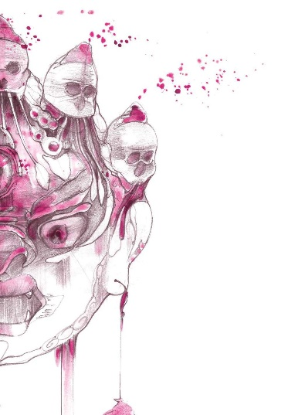
Příběh krvavé Kálí
Příkladem nepochopené bohyně je například tantrická Kálí. V obrazech jak z Indiana Jonese a dalších trháků je účelově interpretována jako mordující bestie. Po zuby ozbrojená, agresivní, destruktivní a páchající sexuální orgie. Kálí = černá, svým jménem odkazuje k podstatě času (kála), který bez výjimky stravuje vše, co se dostane do jeho proudu. Nikoliv s cílem škodolibě ničit, nýbrž neustále obnovovat a přetvářet. Zobrazuje krutou pravdu, nadčasovou kontinuitu, ostřím meče míří k pravé podstatě já. Je zobrazována při porodu přičemž svýma rukama se snaží jiné dítě usmrtit. Věru šokující výjev, na který se není snadné dívat bez pohnutí. Vše, co začíná, jednou skončí, a vše, co končí, předznamenává podle stejné logiky další začátek. To stejné platí o jejím tanci na mrtvém těle milence Šivy. Obě zobrazení mají plný význam jen tehdy, pokud o nich uvažujeme v kontextu a dá se říct, že v cyklickém pojetí času nevyznívají zdaleka tak pesimisticky.

Knihu svými ilustracemi doplnila Kateřina Žočková Bryol.
304 stran, pevná vazba, 167x240 mm, cena 490,-

O autorce:
Barbora Hu vystudovala indologii se zaměřením na hindštinu a kulturologii na FF UK. Po ukončení studia přehodila výhybku z akademického prostředí na praxi jógy. Nicméně studium považuje sama za neukončený proces, což dokazuje doplňováním mezinárodních i českých výcviků a certifikátů do širokého spektra jógové mozaiky. Ve své praxi se věnuje zejména trantrické józe a transpersonálnímu paradigmatu. Je autorkou pěti knih pro dospělé i děti, věnuje se publicistice na téma jógy, sebepoznání a osobního rozvoje. Je spokojenou maminkou syna Tadeáše.

Ohlasy a recenze:
„České Ženy, které běhaly s vlky!“ — Nika Štefanová, šéfredaktorka časopisu Psychologie Dnes

"Bára Hu je přímá a autentická. Zároveň je vzdělaná a zvídavá. Obě tyto polohy, otevřená žena i starý mudrc, se propisují do její knihy Polibek kobry. Při jejím čtení vás možná překvapí, jak příběhy vzdálené kultury a jazyk vzdálené spirituality mohou být inspirativní pro naše vlastní poznání, a jak nám pomáhá pochopit, že lidská kultura je přes svoji rozmanitost i Jednotou. Součástí této Jednoty je i historická zkušenost znevážení ženství a ženského Božství a jeho léčení a znovuzrození v současné době. Je to jako vlna, která se nedá zastavit - a Bářina hluboká a moudrá kniha je součástí této vlny. Ať nám ukáže, slovy Báry, "jak přerůst zvyk" - a ať se otevřeme zázraku zcelování a nové vzájemné úcty polarit." — Terezie Dubinová, hebraistka, kulturoložka, autorka knih Kořeny ženské spirituality a Jak napravovat svět

K dispozici na vyžádání:
- PDF knihy
- recenzní výtisky
- hi-res obálka
- ukázky z knihy

Kontaktní údaje:
Štěpánka Mrázková
Nakladatelský dům GRADA
U Průhonu 22, 170 00 Praha 7
mrazkova@grada.cz, 603 977 054
www.grada.cz & www.alferia.cz

Nakladatelský dům GRADA Publishing, a.s. slaví 30. narozeniny.
Život naší rodinné firmy má grády! Vydáno více než 13 000 novinek a dotisků, celkem 26,5 milionu knih, to je 580 velkých kamionů knih, nebo police knih dlouhá 610 Km, z Prahy do Bratislavy a zpátky.
Nakladatelský dům GRADA si drží pozici největšího tuzemského nakladatele odborné literatury a stále rychle posiluje v ostatních žánrech. Je třetím největším nakladatelstvím v ČR a největší rodinnou firmou v oboru.
Tradiční značka GRADA zůstává vyhrazena odborným knihám ze všech odvětví a oblastí lidské činnosti. Značka COSMOPOLIS přináší čtenářům zahraniční i českou beletrii všech žánrů. Značka dětské literatury BAMBOOK, předkládá malým čtenářům díla českých i zahraničních autorů a ilustrátorů. Literaturu poznání, knihy z oblasti rozvoje osobnosti, harmonie duše a těla, ale také alternativního vědění přinášíme pod značkou ALFERIA. Akvizicí získaná značka METAFORA rozšiřuje nabídku nakladatelského domu o další kvalitní beletrii i zájmovou a populárně naučnou literaturu. Unikátním projektem Nakladatelského domu GRADA je služba BOOKPORT, umožňující neomezené čtení e-knih mnoha nakladatelství.

Pojem archetyp zavedl do psychologie C. G. Jung. Znamená pravzor, tradicí posvěcenou a typickou postavu, představu, příběh.

